Правила дорожного движения для детей: что и как запомнить ребёнку.

«Для всех без исключения,

есть правила движения!»

Правила дорожного движения для детей, рассказанные в простой и понятной форме, — шаг на пути к осознанному поведению на городских улицах. Закреплённые в виде игры или за просмотром мультфильма, ПДД надёжно зафиксируются в голове ребёнка, и родитель сможет быть спокойным за своего сына или дочь.
В мире живёт почти восемь миллиардов людей. При этом, согласно мировой статистике, на всю планету приходится более одного миллиарда автомобилей. Добавим к ним самокаты, мотоциклы, общественный транспорт и получим огромное количество транспортных средств, а также других пешеходов, с которыми вашему ребёнку придется сталкиваться ежедневно. Не все восемь миллиардов, конечно, но существенное количество, особенно если вы проживаете в городе-миллионнике.
Согласно официальной статистике МВД России, каждый месяц больше тысячи детей по всей стране становятся участниками дорожно-транспортных происшествий. В половине случаев дети были пассажирами, другая часть — пешеходами.
Аварии с детьми происходят чаще в тёмное время суток, большая часть пострадавших — младшие школьники. Это логично: детсадовцы преимущественно перемещаются по улицам со взрослыми, старшие школьники уже реже становятся жертвами ДТП. Каждый седьмой ребёнок погибает. Каждый третий получает травмы.
ПДД для детей — это конкретный свод правил и предостережений, который помогает уберечь ребёнка от опасностей большого города. Выученные назубок, многократно повторённые, проверенные на практике, они способны сохранить здоровье и спасти жизнь. Каждый родитель понимает, что однажды ребёнок окажется на улице один. Придет время, и он самостоятельно пойдёт в школу, секцию, к друзьям в гости или в магазин. И к этому моменту правила дорожного движения должны быть «вшиты» в подкорку.

В каком возрасте и как лучше изучать ПДД?

Кому-то может показаться, что правила дорожного движения для детей дошкольного возраста будут непонятны, чрезмерны. Ведь в садик ребёнка наверняка водит или возит родитель или старший родственник!
Именно в возрасте 2–5 лет ребёнок максимально восприимчив к новой информации, впитывает её как губка, вбирая в себя паттерны поведения, заложенные его родителями и окружающими взрослыми.
Гораздо проще написать правильно на чистом листе, чем исправлять помарки. Также проще изначально заложить малышу верные правила, чем бороться со сформировавшимися привычками торопиться, не смотреть по сторонам, не ждать зелёного сигнала светофора и так далее.
В целом, начать проговаривать правила можно с момента, когда ребёнок начал самостоятельно ходить. Вот вы держите годовалого малыша за руку перед дорогой до ближайшего магазина и сообщаете ему, что «мы ждём, когда загорится зелёный свет, потому что переходить дорогу на красный нельзя». Всё это откладывается в памяти.
Когда ребёнку исполнится примерно два года, у него начнётся так называемый «тоддлеровский» возраст, а потом и «кризис трёх лет». Он обязательно начнёт проверять границы дозволенного, попробует нарушить правила и привычный ход вещей. И здесь важно будет особое внимание уделить теме поведения на дороге, ещё раз рассказать детям про правила дорожного движения.
Наиболее удачный возраст для приучения к ПДД — около двух-трёх лет, итоговое закрепление — к четырём-пяти.
Для ребёнка садиковского возраста нормально воспринимать мир в форме игры, так устроен его мозг. Поэтому и ПДД мы будем заучивать в игровом формате. Маленькие дети легко «включаются» в игру, любят делать всё чётко по правилам, гордятся, что они «как взрослые». Таким образом и будем проводить обучение. Собственно, пдд в детском саду изучают примерно так же — через игру и с помощью наглядного материала.

Список самых важных правил
С самого раннего возраста (примерно с 1,5 лет) родителям важно называть окружающие вещи своими именами. Это тротуар, а это дорога, проезжая часть. Это грузовик, а это легковой автомобиль (не «бибика»!). Это красный свет, а это зелёный сигнал светофора. Это дорожный знак, а это пешеходный переход, называемый зеброй.
Самые первые правила, которые маме и папе необходимо многократно повторить ребенку, — это:
- Переходить проезжую часть можно только на зелёный сигнал светофора.
- Если светофора нет, то переходить дорогу можно только по пешеходному переходу (который называется зебра, потому что похож на неё внешне – чередуются белые и тёмные полосы).
- Даже если идём по зебре и на зелёный, всегда смотрим по сторонам — нет ли приближающихся машин.
- Когда ступаем на проезжую часть, смотрим налево, дойдя до середины — направо.
- Если нужно идти вдоль дороги по тротуару, то двигаемся по правой стороне.
- Если находимся за городом, идём по обочине дороги навстречу машинам.
- Запрещено играть рядом с дорогой (если дорога поблизости) и на дороге.
- Нельзя переходить на красный и на жёлтый сигнал светофора.
- Нельзя перебегать дорогу, даже если машин рядом нет и их не видно.
- Нельзя вырывать руку у взрослого даже на узкой дороге во дворе.
Когда ребёнок становится чуть постарше, добавляем к этому списку ещё несколько правил:
- Необходимо слезть с самоката или велосипеда при переходе дороги и везти его рядом с собой «пешком».
- Даже если кто-то из незнакомых взрослых или детей пошёл на красный рядом с тобой, стоим и ждём зелёный.
- Нельзя отвлекаться на дороге (играть, слушать музыку, смотреть в телефон), даже если переходишь на зелёный.
- Нельзя высовываться из окна автомобиля — ни головой, ни рукой, — так как проезжающие рядом машины могут травмировать.
- На одежде или предметах гардероба (рюкзак, например) стоит иметь светоотражающие элементы, чтобы водители заметили пешехода в тёмное время суток.
Чтобы «картина» дороги у ребёнка была полной, необходимо также рассказать ему о знаках и обязательно показать их.

Знаки, которые ребёнок должен знать

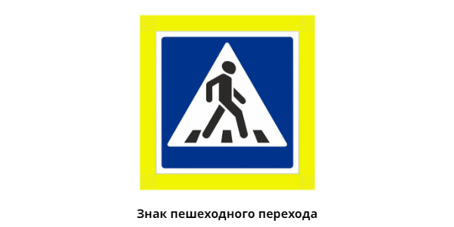
Где есть это обозначение, МОЖНО переходить дорогу. Это разрешающий знак.
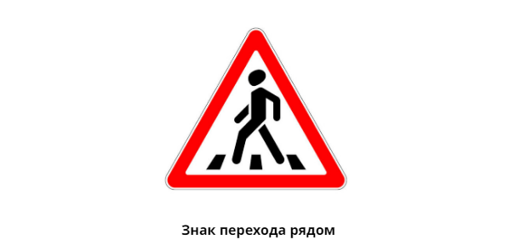
Знак перехода близко, но прямо здесь переходить НЕЛЬЗЯ. Поэтому треугольник красный.
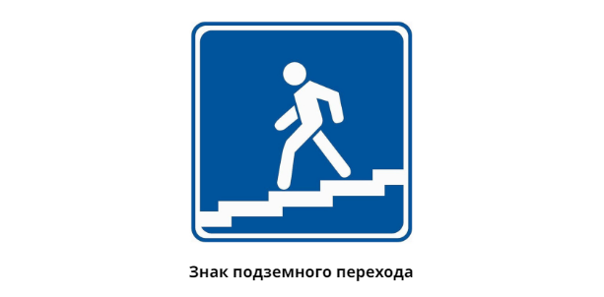
Здесь есть подземный переход, рядом оживлённая трасса, преодолеть которую можно под землёй.
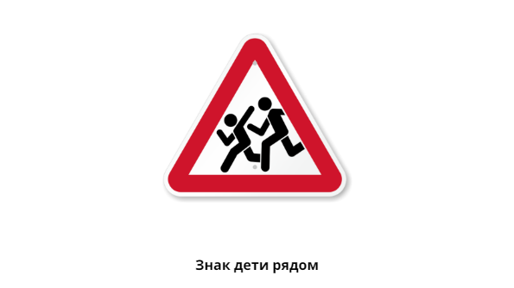
Это обозначение для водителей, чтобы они знали, что рядом могут быть дети. Такие знаки устанавливаются рядом со школами, детсадами, другими детскими учреждениями.
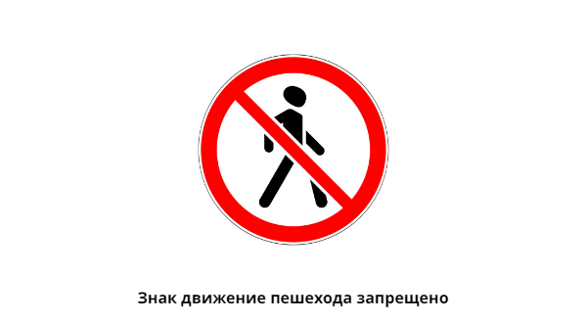
Здесь переходить дорогу запрещено! Ступать на проезжую часть НЕЛЬЗЯ ни в коем случае.
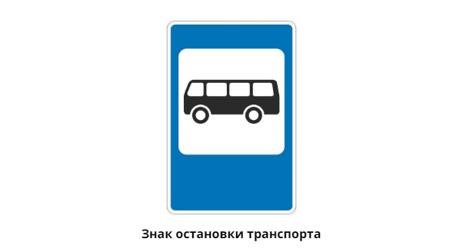
Здесь останавливается общественный транспорт, это знак остановки.
Это самые основные и часто встречающиеся знаки, которые ваш ребёнок первыми увидит при знакомстве с правилами поведения на улице. В интернете можно найти много цветных красивых картинок, которые можно распечатать и показать ребёнку «вживую».
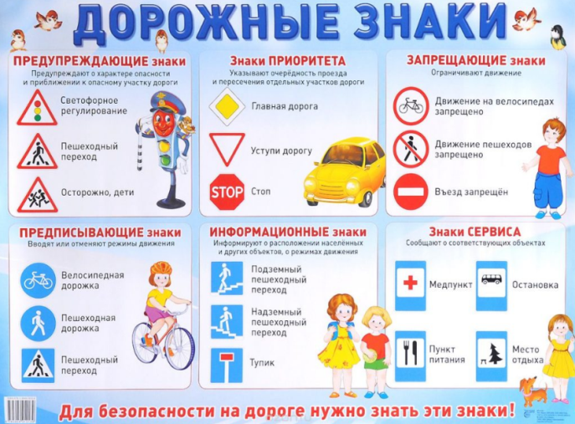
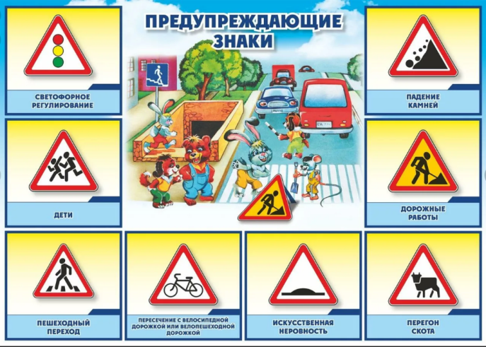

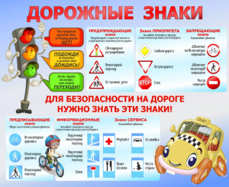
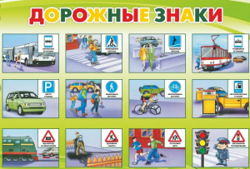

Такие плакаты можно повесить на стене дома (нажмите на картинку, чтобы открыть её или сохранить). Никогда не будет лишним повторить знаки. Но, конечно, теории будет недостаточно — нужно выходить на улицу и обращать внимание ребёнка на знаки на дороге каждый раз, когда вы их видите.

Опасные ситуации на дороге (и как вести себя)

К сожалению, даже если ваш ребёнок (дошкольник или школьник) уже выучил все правила дорожного движения и всегда внимательно следит за своей безопасностью на дороге, это не может защитить его полностью, ведь нарушители были, есть и будут всегда. Поэтому ребёнок может оказаться в опасной ситуации.
Заранее расскажите ему о возможных обстоятельствах и проговорите, как действовать в той или иной ситуации.

1. Я перехожу дорогу из-за препятствия
Ситуация: на обочине стоит припаркованная машина, ребёнок начинает движение, когда из-за стоящего авто выезжает другое и на большой скорости.
Что делать: чтобы избежать этого, нужно смотреть на ВСЮ полосу перед тем, как идти. Если обзору мешает что-то, выгляните осторожно, при необходимости дайте водителю объехать вас.

2. Я остался посреди дороги на красном сигнале светофора
Ситуация: красный свет уже загорелся, а движение ещё не закончено, ребёнок оказался посреди дороги, и машины начали двигаться.
Что делать: если такое произошло, нельзя паниковать и бежать, как бы ни было страшно, нужно оставаться на разделительной полосе (один поток машин сзади, второй — спереди). Чтобы избежать этого, лучше изначально дождаться нового зелёного сигнала, удостовериться, что движение начато сразу, как загорелся зелёный, а значит, времени хватит, чтобы перейти.

3. Машина едет медленно, я успею перебежать!
Ситуация: машина движется очень медленно, кажется, что можно успеть перебежать перед ней, да и водитель, вроде, видит идущего.
Что делать: ни в коем случае не перебегать дорогу! Потому что из-за этой машины на большой скорости может выехать другая.

4. Во дворе я в безопасности?
Ситуация: во дворе из-за поворота внезапно показался автомобиль.
Что делать: чтобы не допустить аварии, стоит рассказать ребёнку, что ДТП происходят не только на больших дорогах и оживлённых трассах, но и внутри микрорайонов, и здесь также нельзя играть у проезжей части и выбегать на дорогу.

5. Я иду на зелёный, а машина всё равно едет
Ситуация: горит зелёный, ребёнок идёт, но машина начинает движение, например, при повороте (ей можно) или в нарушение правил.
Что делать: не паникуем, не бежим. Перед тем как идти, даже если движемся на правилам, смотрим по сторонам и не отвлекаемся на посторонние вещи.
Также можно рассказать ребёнку о разделительных полосах, кратко об устройстве автомобиля, о правилах перевозки домашних животных и детей (в специальном кресле), о типах машин, марках, служебных авто. Если будет интерес, ознакомление со смежными темами пройдёт «на ура».

Мультфильмы, видео и песни по теме
Соблюдать правила всегда проще, если знание «впаяно» в повседневность. Если родители сами приучены соблюдать ПДД, и ребёнок это видит, если в школе на занятиях и в группе в детском саду детям также рассказывают о безопасном поведении, малышу будет проще действовать верно.
Можно почитать книги (например: Волкова «Про правила дорожного движения», Усачёва «Про правила дорожного движения», стихи Гуриной «Непослушный пешеход», «Зебра», «Тротуар и проезжая часть»), позагадывать загадки, посмотреть на яркие картинки. Но в современной действительности в образовании принято использовать видео и мультфильмы как наиболее показательные материалы.
Знакомые ребёнку персонажи легко донесут важные мысли:
- Уроки тётушки совы:
- Робокар Поли и его друзья:
- Лукоморье Пикчерз:
- Аркадий Паровозов спешит на помощь:
- Смешарики «Азбука безопасности»:
- Царевна:
Также есть много песенок и видео на тему ПДД:
- чтоб не случилось бед:
- песня про дорожный знак;
- дорожные знаки для детей;
- ПДД для малышей:
- детская песня про машины и светофор.

Игры как закрепление материала
Цель игры — задействовать те механизмы, на которых строится работа детского мозга, помочь запомнить информацию и использовать её на практике.

«А у нас на улице»
Играть лучше в песочнице. Понадобится несколько детей с машинками, куколками, зверятами и солдатиками.
Взрослые (родители или воспитатели) изготавливают бумажные или картонные дорожные знаки и светофор, раскрашивают яркими фломастерами (можно привлечь детей), устанавливают с помощью зубочисток вертикально.
Делаем вместе с детьми транспортный узел из песка: дорогу, здания, постройки. Несколько ребят будут пешеходами, другие — водителями (потом они поменяются). Пешеходы переходят дорогу куклами и зверями, следуя к своим целям: в магазин, в трамвай, автобус, в школу, садик. Водители ездят по дорогам машинками, создавая опасность. Всё это происходит согласно ПДД (родители рассказывают правила, следят за выполнениям, помогают, если возникают ошибки).

«Магазин игрушек»
Занятие можно провести на детской площадке или дома, с несколькими детьми, разделёнными на группы, или с одним ребёнком, который будет выполнять задания по порядку.
На асфальте мелом рисуем пешеходный переход (дома можно воспользоваться бумажным скотчем или белыми ленточками). За переходом — магазин игрушек. На улице это может быть лавочка с кучей игрушек, дома — диван или кровать с большим количеством игрушек.
Взрослый исполняет роль экзаменатора для водителя-ребёнка, проверяет его знания ПДД, спрашивает о том, что такое тротуар, когда можно ехать, где находится обочина, какие знаки знаешь и что они означают. За правильные ответы выдаётся маленькая машинка (одна или несколько), задача — проехать на ней до магазина игрушек. Потом ребёнок превращается из водителя в пешехода: теперь он снова отвечает на вопросы и «доходит» теперь уже до магазина, где родитель играет в продавца и продаёт ему игрушки.

«Светофор»
Вместе с ребёнком вырезаем большие круги жёлтого, красного и зелёного цветов из бумаги. Сначала ведущий взрослый, потом — ребёнок.
Ведущий показывает кружки разного цвета, делая это всё быстрее, исполняющий должен в соответствии с цветом или стоять, замерев, или ожидать, приготовившись, или идти. Если пространство ограничено, можно на красный встать, на жёлтый — присесть, на зелёный — промаршировать на месте.

«Кто больше запомнит знаков»
В эту игру лучше играть в группе детского сада или на детском дне рождении, когда детей больше пяти.
На спины детей вешаются листочки со знаками дорожного движения (можно закрепить булавками или скрепками), свой знак дети не видят. Даётся звуковой сигнал (например, начинает играть музыка). Дети двигаются по помещению, разглядывая чужие знаки. Когда сигнал звучит вновь или музыка прекращается, детям выдаются фломастер или ручка и лист бумаги. Нужно нарисовать как можно больше знаков, которые ребёнок запомнил. Победителю (кто больше всех вспомнит, нарисует и сможет объяснить, что означают знаки) выдаётся сувенир.

«Дорога»
Потребуется как минимум два ребёнка. Одному на спину и грудь клеем изображение машинки, второй будет пешеходом. Родители могут быть регулировщиками с воздушными шариками красного, жёлтого и зелёного цветов. Задача: «машинке» необходимо проехать по своим делам, пешеходу — пройти по своим, соблюдая правила.

Как ещё можно уберечь ребёнка на дороге?
Как говорилось ранее, важно постоянное повторение ПДД. Мультики, видео, песенки, стихи, загадки, игры. Добавляем к этому лепку из пластилина:
- светофор;
- знаки;
- машинки.
Также можно вырезать из бумаги, делать макеты из картона, клеить аппликации всего, что связано с дорогой. Поиграть в ролевые игры: попросить ребёнка объяснить правила любимой игрушке, перевести зайчика через дорогу, «выгулять» грузовичок и так далее.
Можно устроить викторину с вопросами как в игре «магазин игрушек», но просто задавая их ребёнку и вручая приз за каждый правильный ответ.
Главное — показывать безопасное поведение своим примером и постоянно повторять пройденный материал.

Безопасность детей на дороге
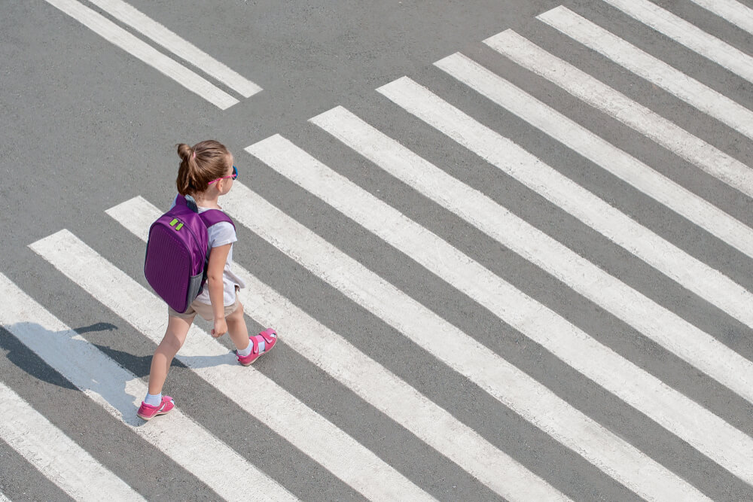
PaniYani/Shatterstock.com
Когда у ребёнка начинается возраст «почемучки», родителям нужно отвечать на вопросы предельно чётко и ясно, без подробностей из курса физики, но логично. Например, объяснить, что машина не может тормозить мгновенно, ей требуется время, чтобы остановиться (про инерцию движения говорить двухлетке, конечно, не стоит). Выводим главную мысль: поэтому нельзя перебегать перед останавливающимся автомобилем, он может не успеть затормозить.
Родителю важно понимать, как работает мозг ребёнка, учитывать возрастные особенности:
- До восьми лет у ребёнка туннельное зрение — он видит то, что перед ним, но не видит по бокам, если не посмотрит в сторону.
- До шести лет дети не сразу понимают, откуда идёт слышимый шум, то есть не смогут мгновенно установить, с какой стороны приближается авто и как оно близко.
- До пяти лет ребёнок фиксируется на одном объекте, он не видит дорогу целиком, только самый красный или самый большой автомобиль.
- Маленький рост не позволяет увидеть, что происходит за кустом, за машиной, за другим ребёнком или взрослым человеком.
- При приближении машины на высокой скорости большинство детей (90%) впадают в ступор и останавливаются, закрыв лицо ладонями.
- Ещё 10% в панике побегут прямо на авто, поэтому держать взрослого за руку так важно.
Помните, что до шести лет ребёнок переходит дорогу только за руку с родителем.
Для родителей, которые беспокоятся о безопасности своего ребёнка, подойдёт приложение «Где мои дети» — оно позволяет узнавать геопозицию и все перемещения вашего сына или дочери с помощью смартфона или специальных детских часов. Приложение будет оповещать о том, когда и с какой скоростью ребёнок покинул установленную зону, и записывать историю передвижений, даже если доступа к интернету нет.

Советы родителям
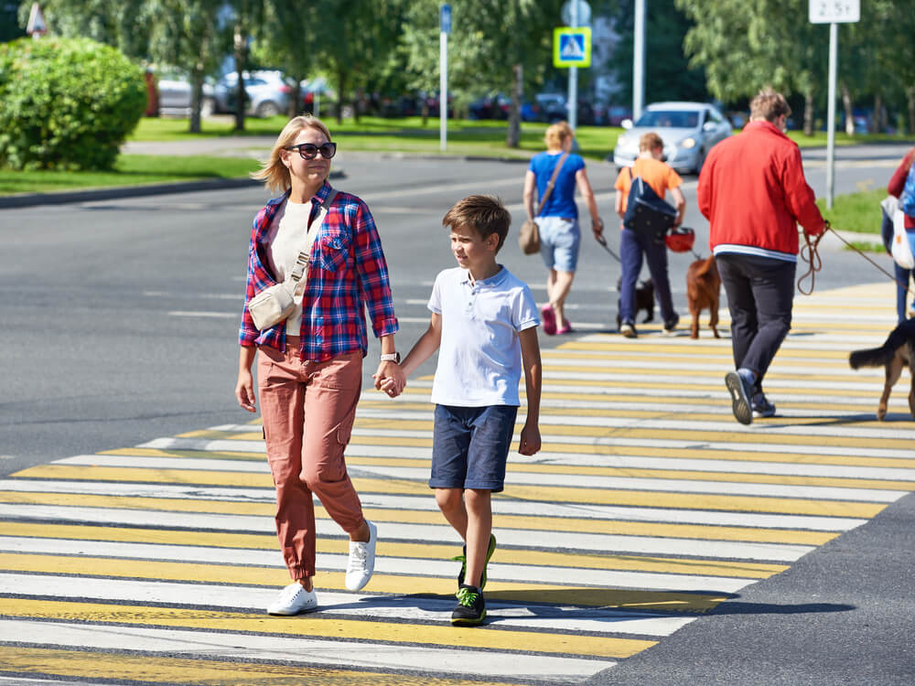
Sergey Ryzhov/Shatterstock.com
Даже если вы придерживаетесь свободного стиля воспитания, стараясь по-максимуму разрешать ребёнку исследовать окружающий мир, всё же необходимо чётко доносить правила: в вопросе ПДД никаких оговорок быть не может, никаких компромиссов. Как нельзя совать пальцы в розетку, так же нельзя перебегать дорогу на красный, даже если нет поблизости машин. Нет, и точка.
В то же время, если вы придерживаетесь принципов более строго родительства, то в теме безопасности на дороге и на улице в общем важно не перегнуть палку. Не стоит рассказывать ребёнку о страшных муках и смерти, которые ожидают его при нарушении, тем более показывать фотографии людей, попавших в аварию, чтобы «хорошенько напугать». Сформировать травму, полное недоверие к миру и заложить иррациональный страх перед реальностью — это не то, чего мы добиваемся.
Лучший вариант — золотая середина. «Когда пешеходам красный, машинам — зелёный, тогда все могут двигаться по очереди. Идти одновременно с машиной нельзя, потому что сейчас её время ехать — ей горит разрешающий сигнал. Теперь нам — зелёный, а машины должны стоять и ждать». Чёткие и понятные правила, которые легко запомнить. Объяснения логичные и простые. Причинно-следственные связи верные, но без деталей.
Помните, что ваша безопасность в ваших руках.

